Naruto Marching 使用手册
中文版用户说明（含截图）
生成日期：2026-07-01

本手册用于说明六边形地图行军、资源统计、团队切换、保存/载入以及 Stats 窗口的使用方式。
界面中的统计内容会随路径绘制实时刷新，包括 Hex Stats、Jump Summary 和地图上的当前日期。
1. 主界面总览
打开程序后，你会看到六边形地图、路径线、团队按钮、日期切换按钮和统计区域。
顶部 Day 标签会同时显示天数与日期，Day 1 对应 6/12。
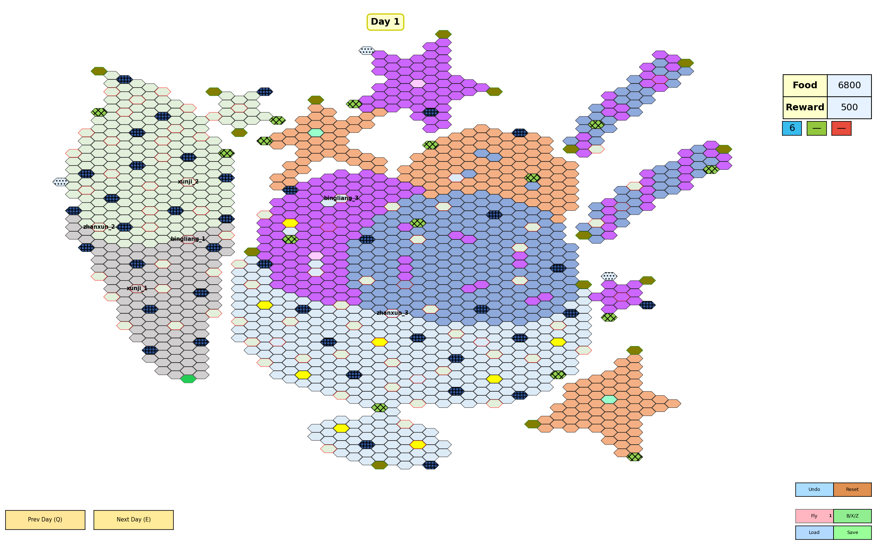
图：1. 主界面总览
2. 路径绘制
鼠标悬停在可达目标上时，会先显示预览路径。
左键点击后会正式绘制路径并更新资源与统计。
跨天路径会使用虚线连接，jump 线会以更轻的颜色显示。

图：2. 路径绘制
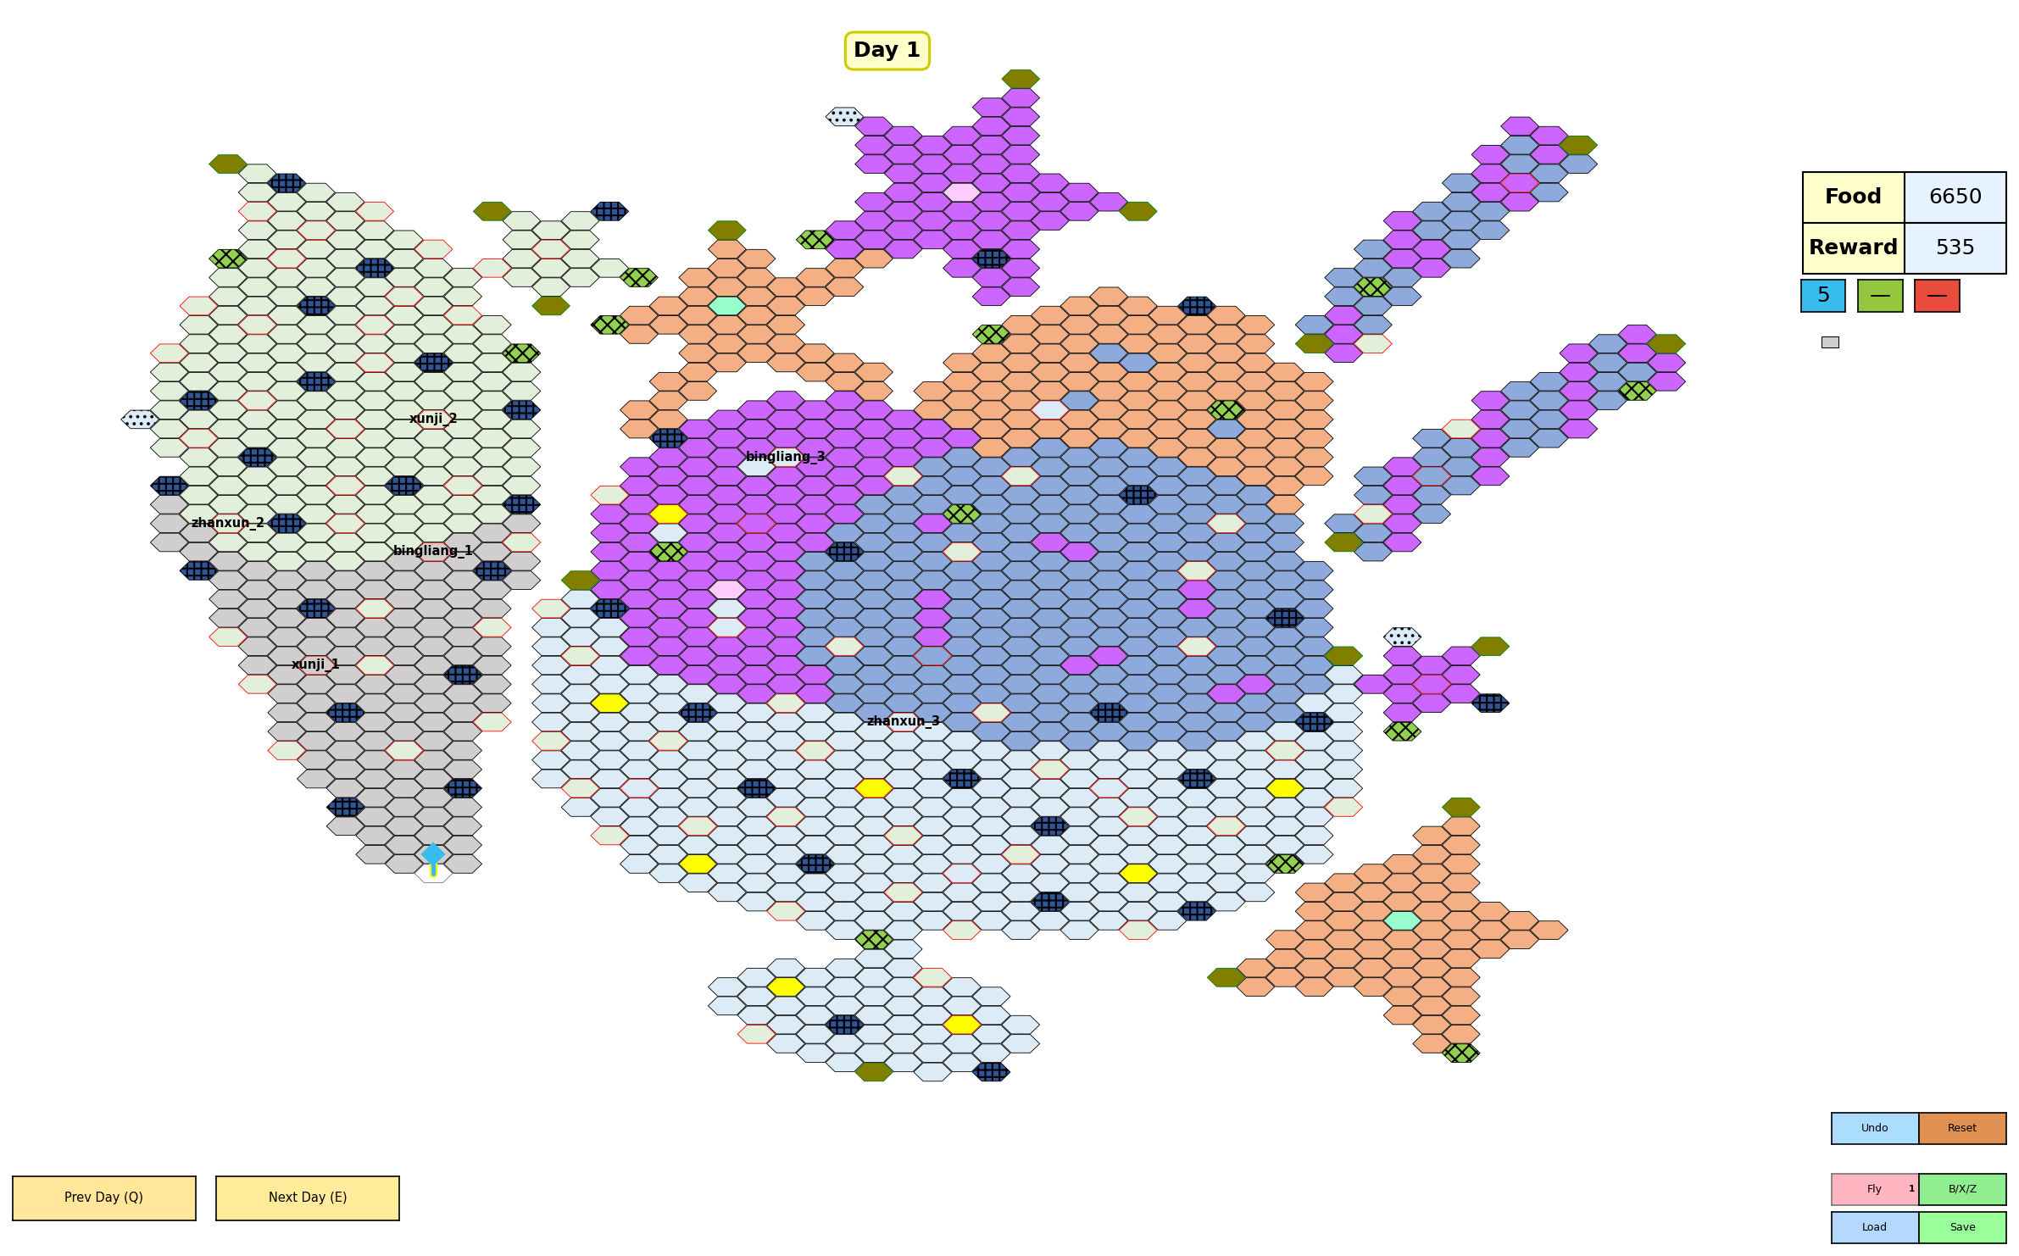
图：03_click_move.png
3. 撤销与团队
Undo 可以撤销最近一步并回退资源、步数和技能状态。
Team 2 / Team 3 可以从当前队伍位置创建。
双击当前队伍按钮可以快速跳转到该队最新行动对应的日期。

图：3. 撤销与团队
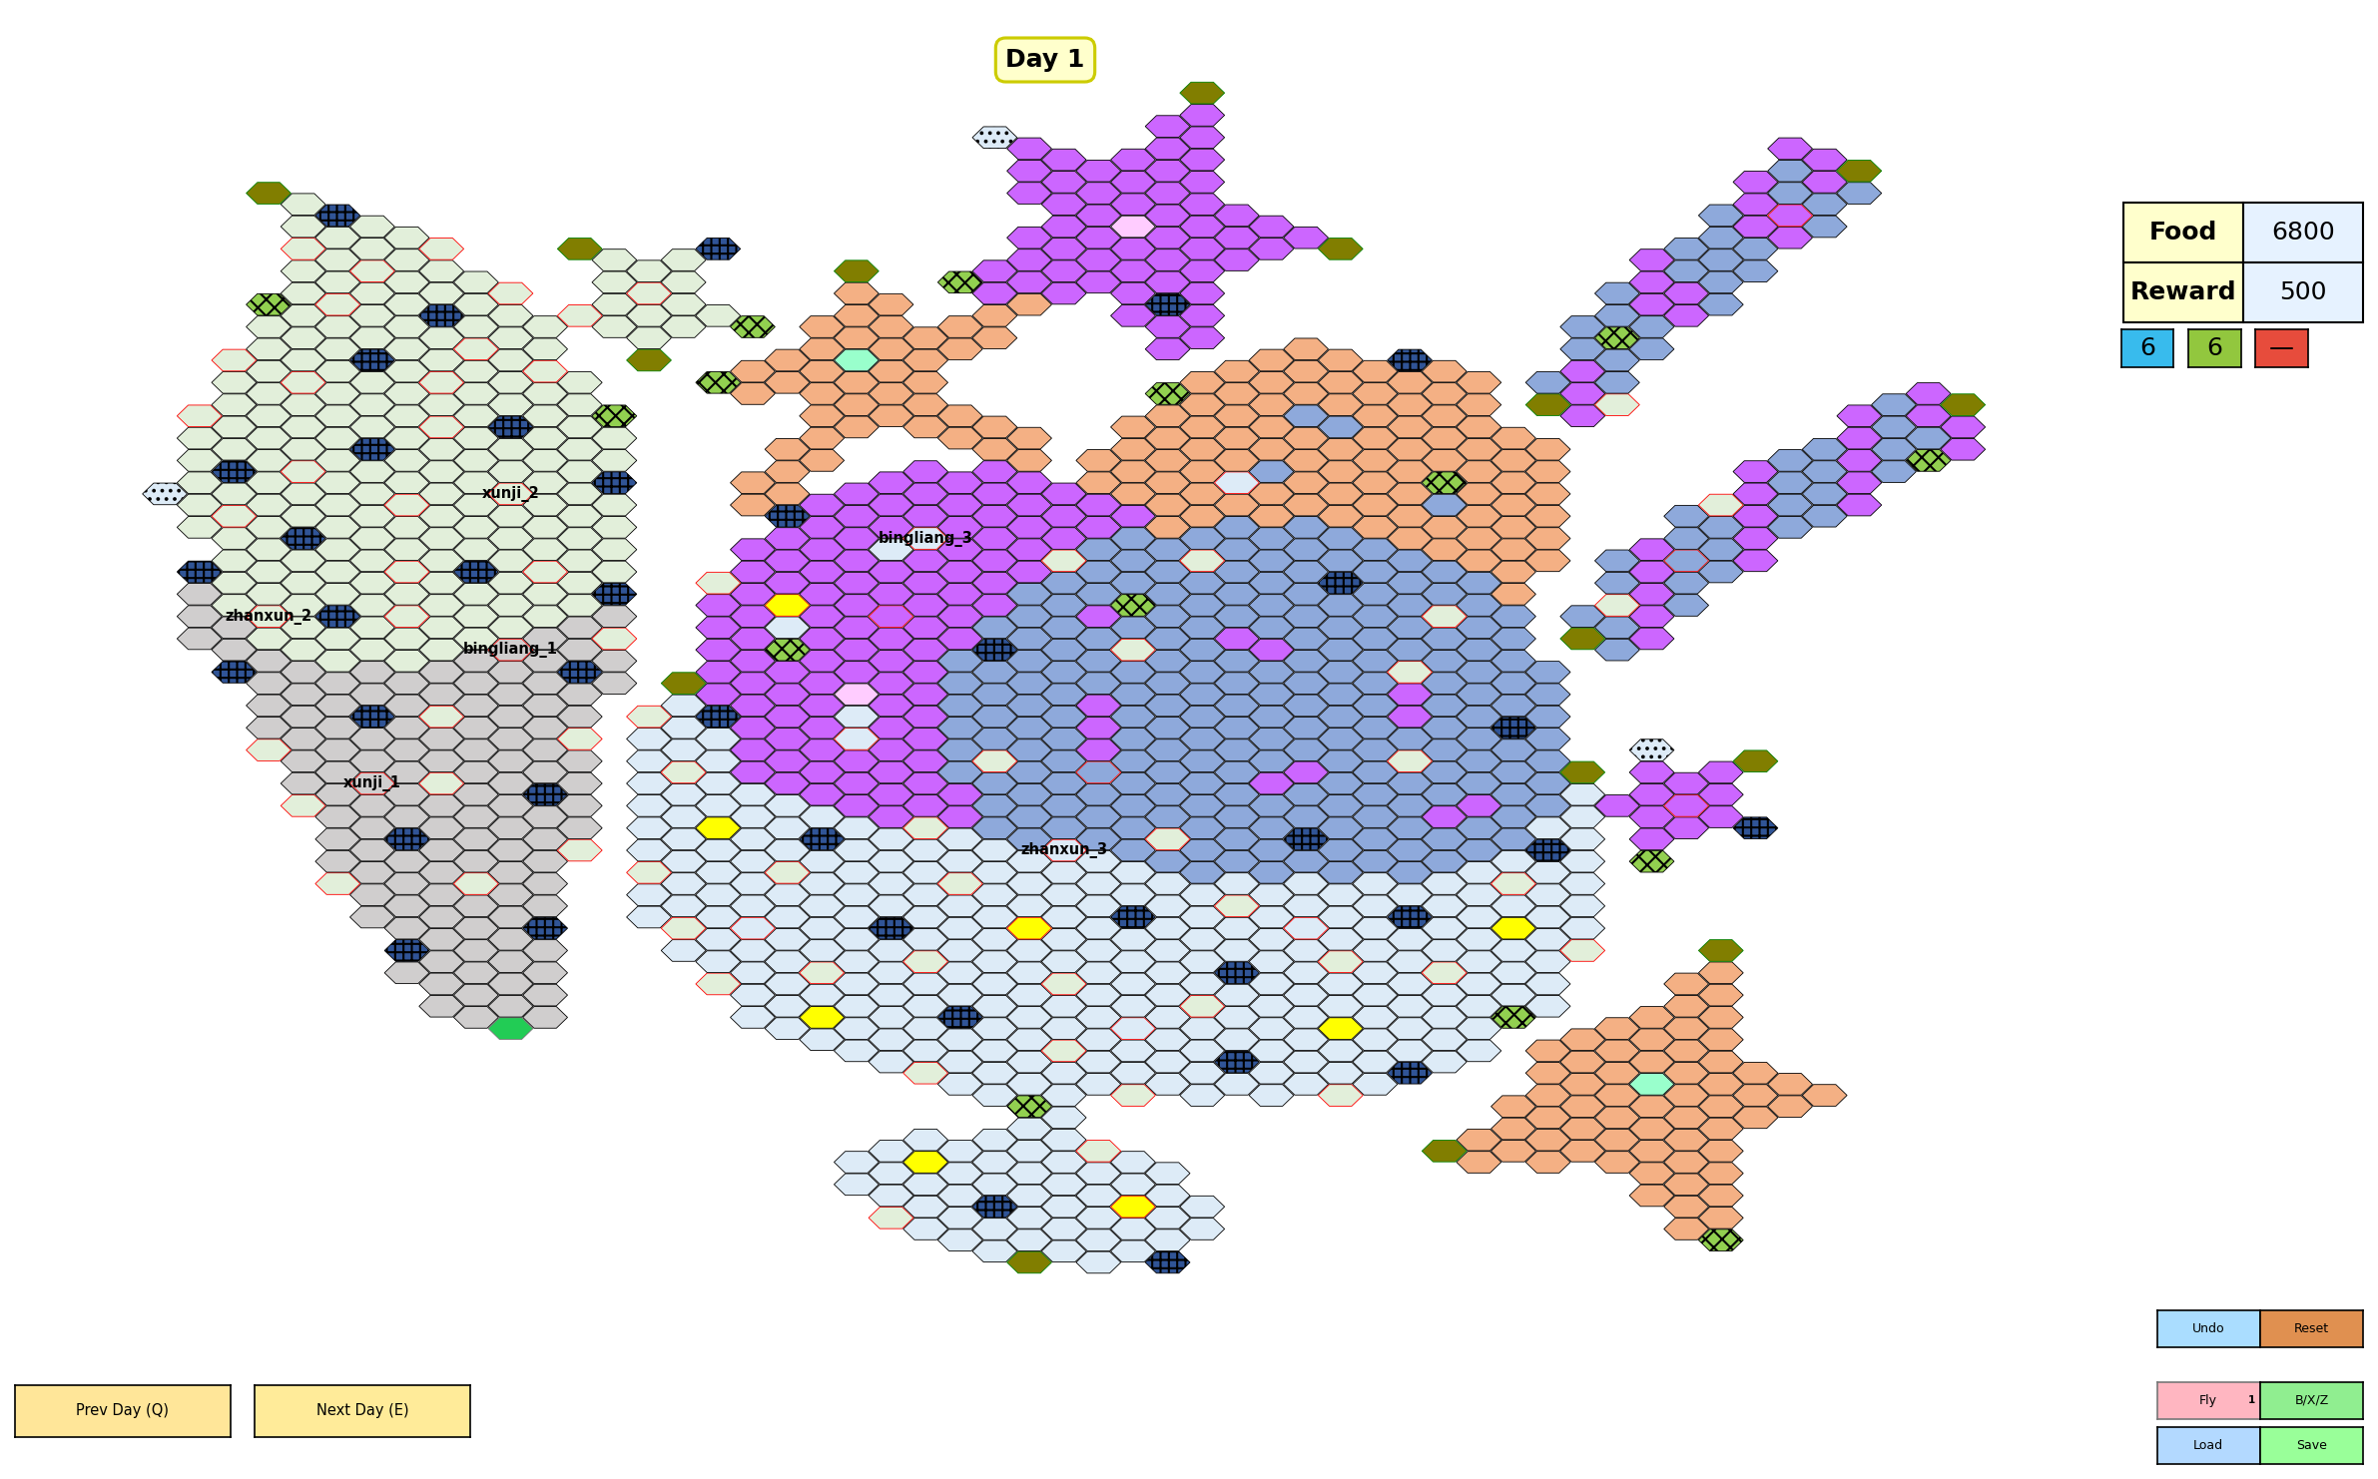
图：05_team2.png
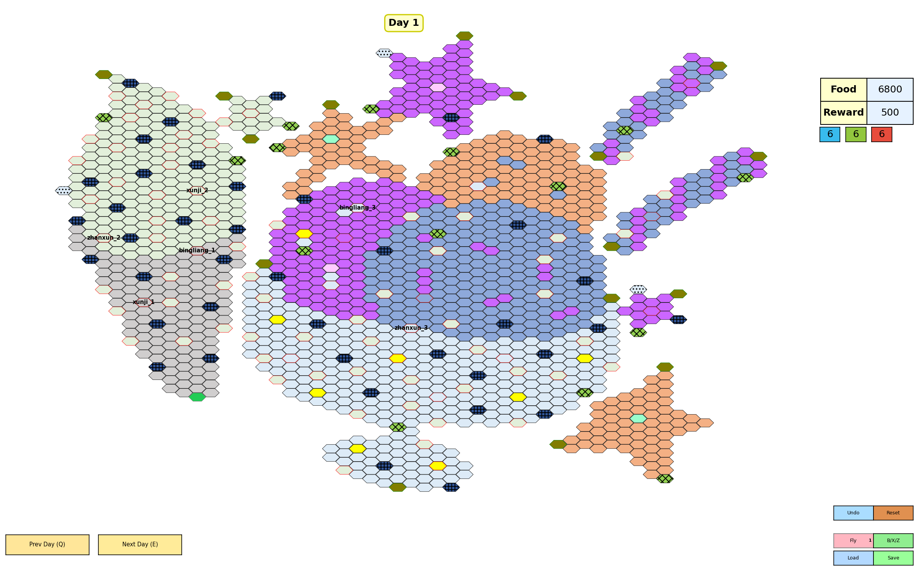
图：06_team3.png
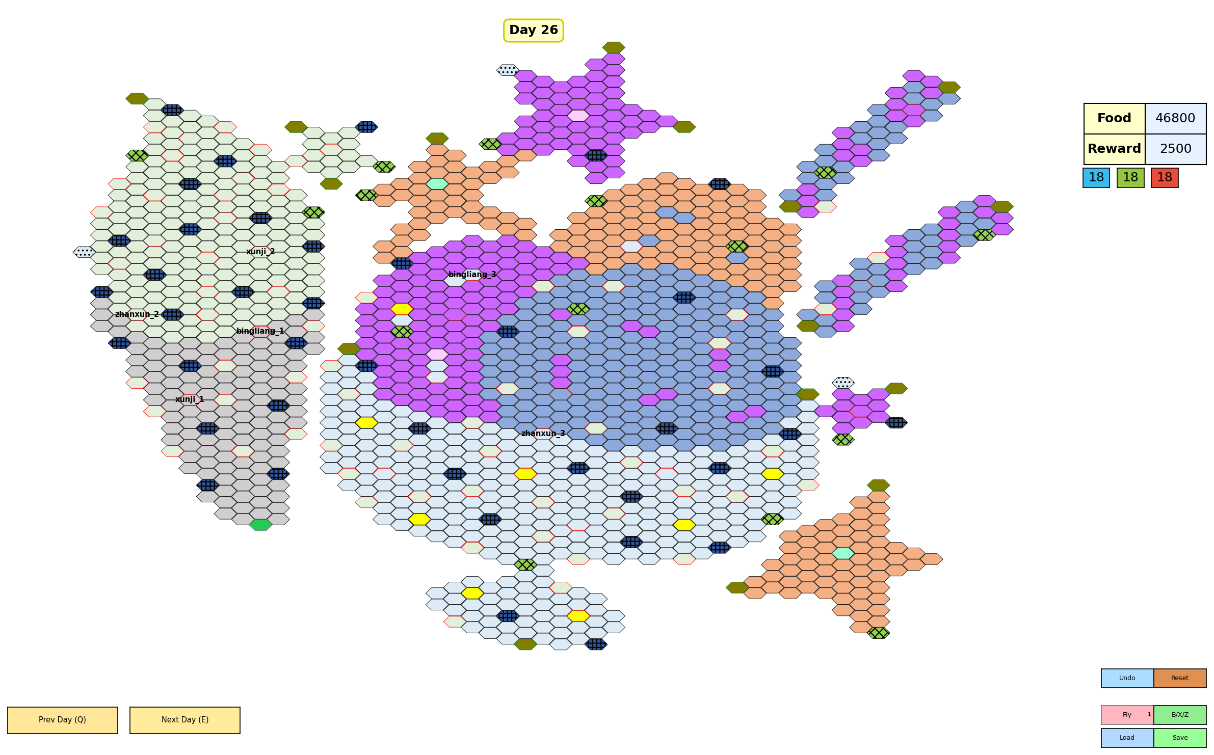
图：07_team_dblclick_jump.png
4. 按天浏览
Prev Day / Next Day 用于查看历史或未来日期。
切换日期后，地图和统计窗口会同步刷新。
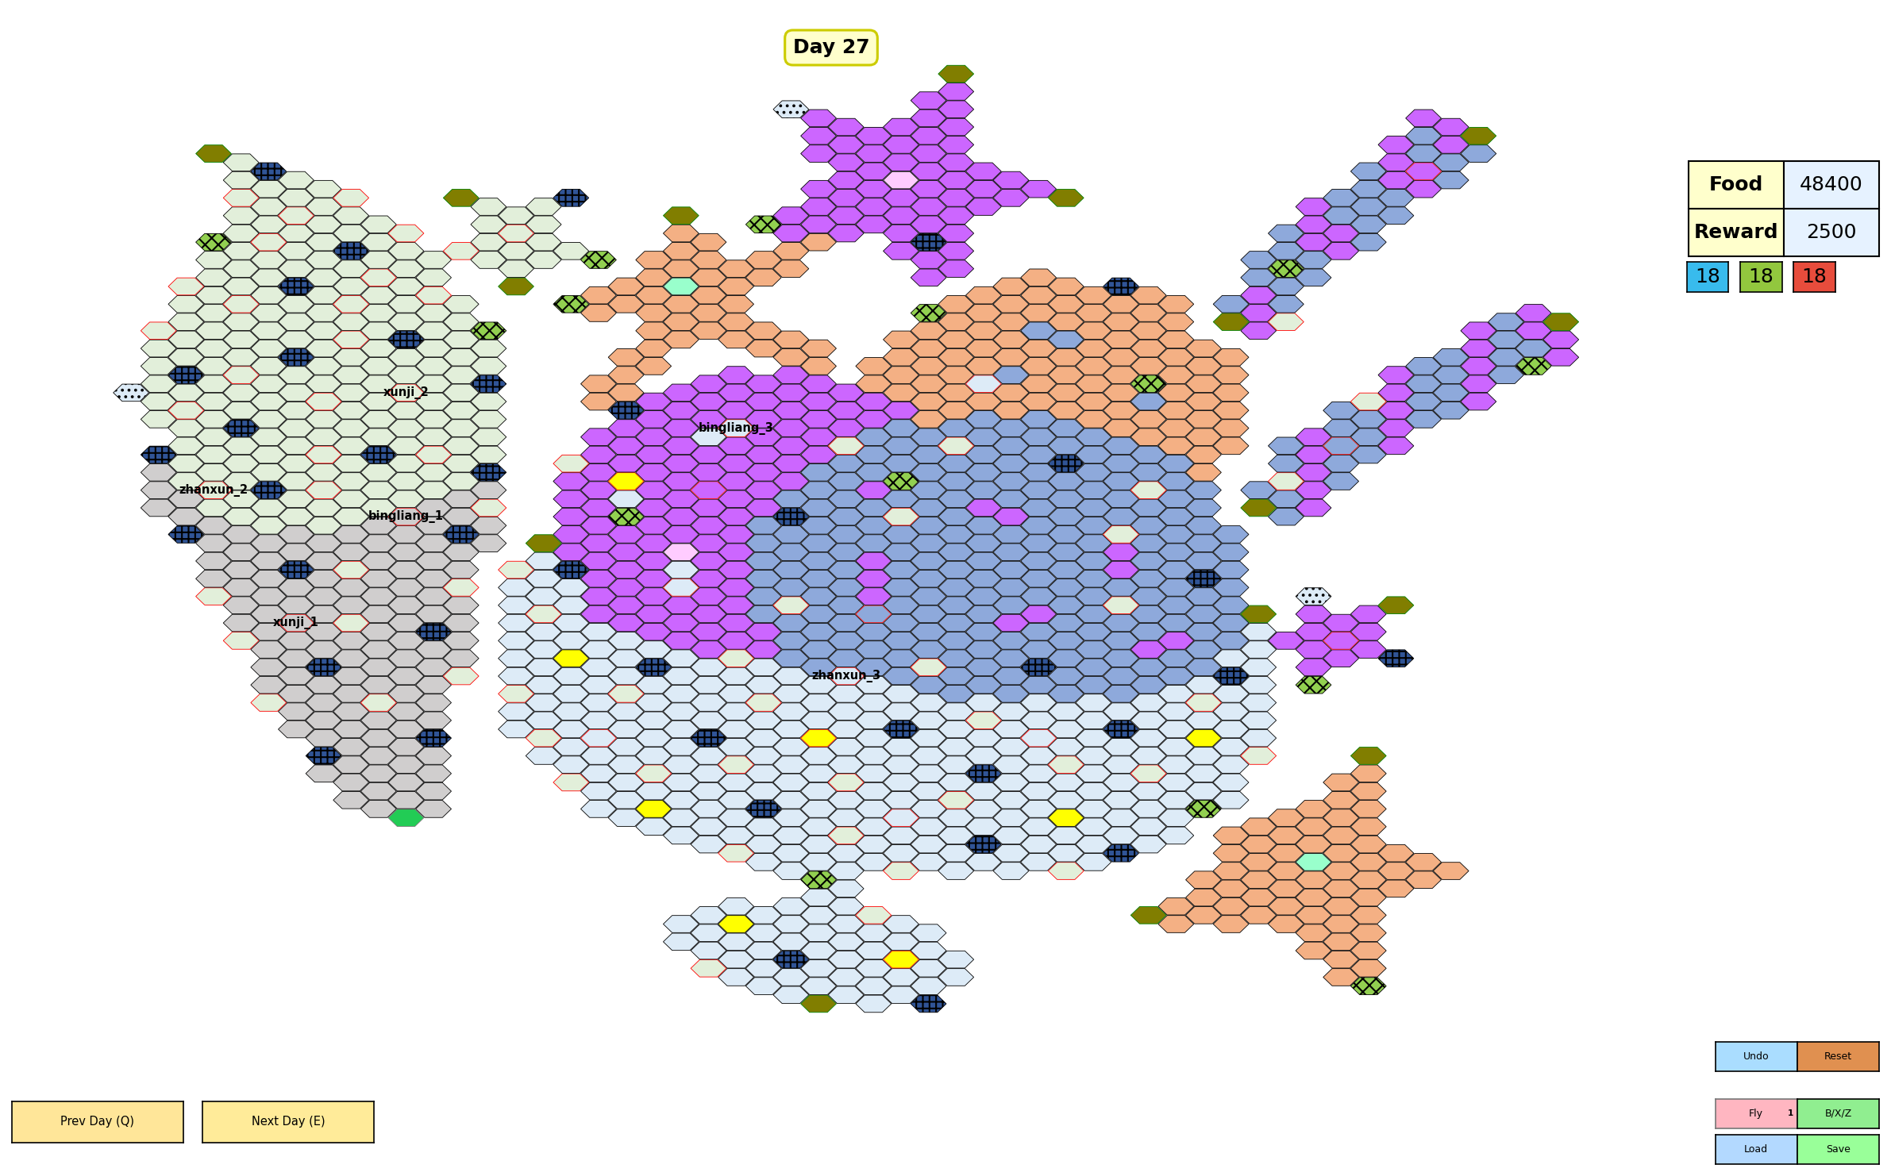
图：4. 按天浏览

图：09_prev_day.png
5. 特殊模式
Fly 模式可以直接飞向目标。
B/X/Z 按钮可控制标签显示。
Zoom 和 Pan 用于查看地图局部。

图：5. 特殊模式
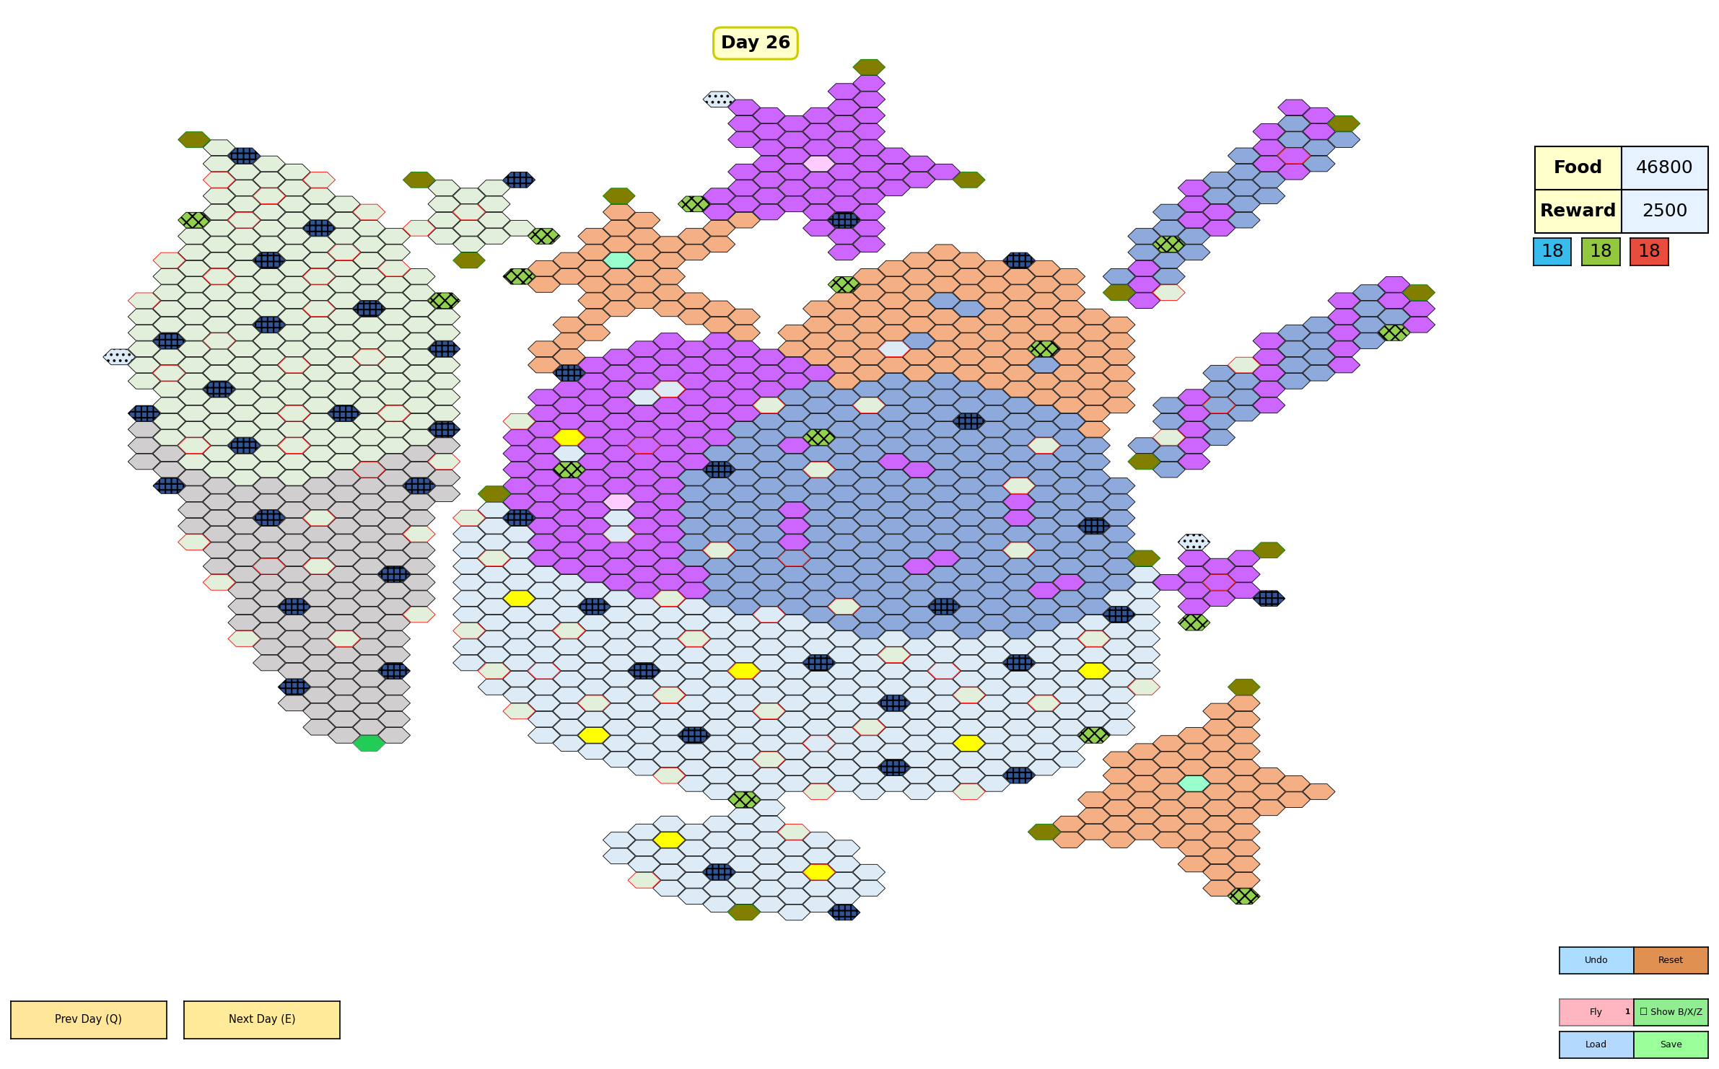
图：11_toggle_labels.png
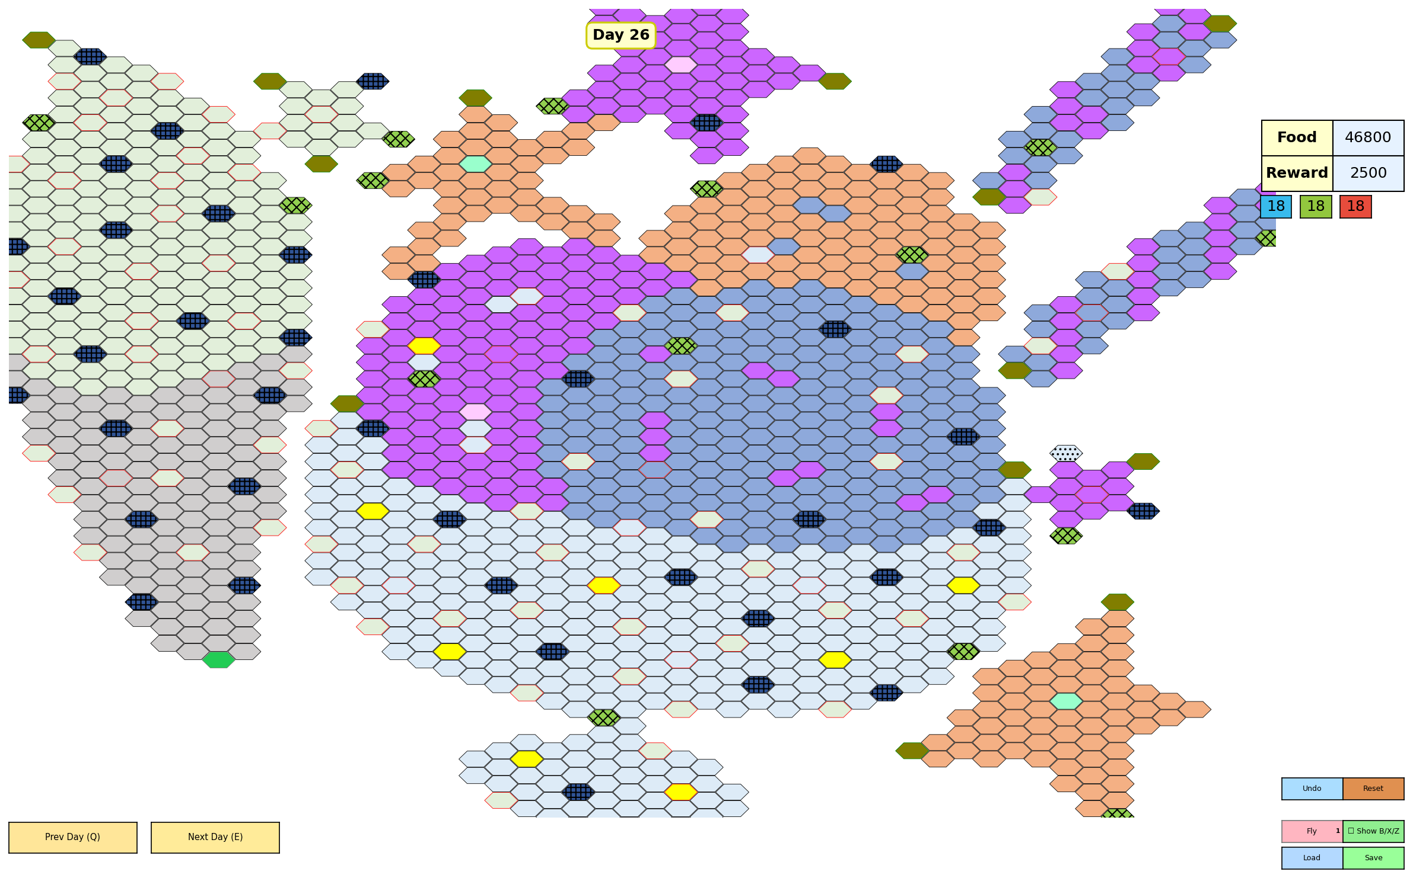
图：12_zoom.png

图：13_pan.png
6. 保存与重置
Save 会保存当前进度，Load 可载入已有存档。
Reset 会清空当前路径并重新开始。

图：6. 保存与重置

图：15_reset.png
7. Stats 窗口说明
Stats 窗口包含 Hex Stats 和 Jump Summary 两部分。
Hex Stats 会显示每种地块的 Hex 标记、Terrain 符号、总数和已占用数。
Jump Summary 会区分 G/g bonus 之前和之后的跳跃统计，并处理 portal 与 fly 的特殊规则。
当你在地图上绘制路径时，Stats 窗口会自动实时刷新。
8. 使用建议
先悬停再点击，能够更快判断路径是否可达。
如果你同时使用多个队伍，建议经常查看 Jump Summary 和当前日期。
需要导出 exe 时，可继续使用项目中的 hex_pathfinding_demo.spec。

